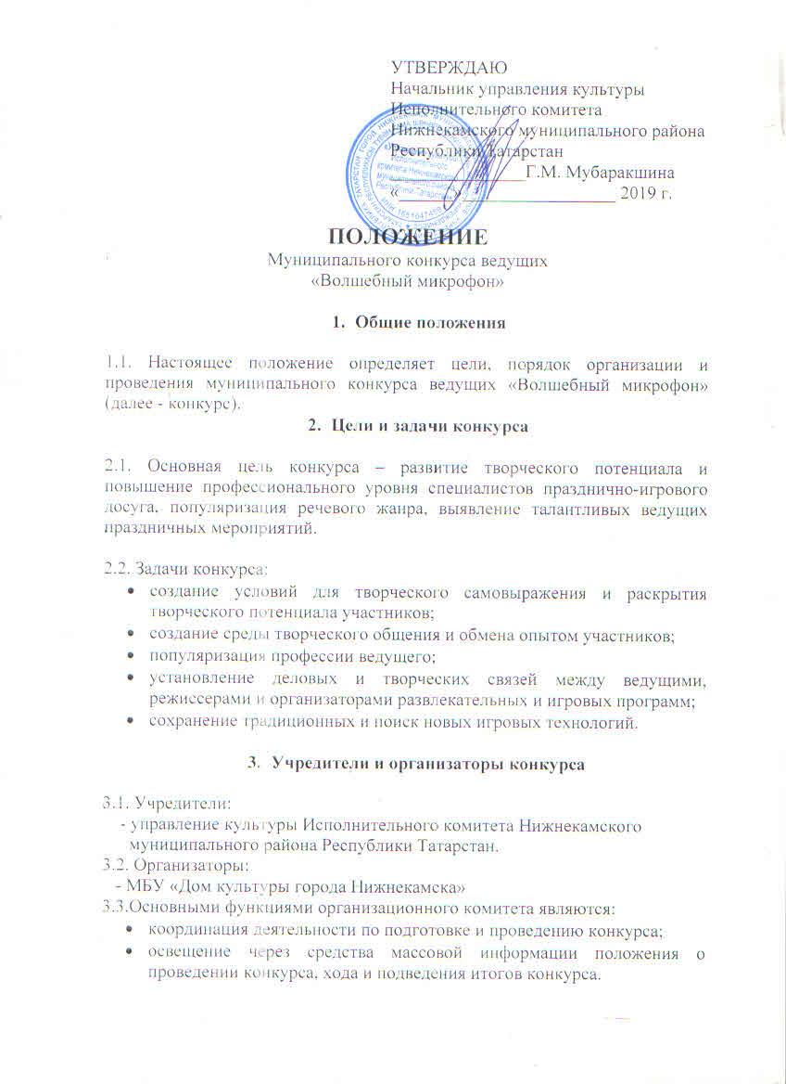

4. Условия проведения конкурса

4.1. Конкурс проводится на русском и татарском языках, возможен парный конферанс;
4.2. К участию в конкурсе приглашаются индивидуальные исполнители (участники различных творческих коллективов и объединений, художественной самодеятельности, студенты и школьники образовательных учреждений), ведущие торжественных и развлекательно-игровых программ культурно-досуговых учреждений города Нижнекамска и Нижнекамского района, независимо от ведомственной принадлежности, иных учреждений, студенты высших и средних учебных заведений, а также творческие группы и коллективы (театры анимации, театральные труппы массовых мероприятий, игровые детские театры, анимационные творческие группы) и другие заинтересованные лица и организации.
4.3. Конкурс проводится по следующим возрастным категориям:
- 7-9 лет;
- 10-13 лет;
- 14-16 лет;
- 17-21 год;
- 22-40 лет.
ВНИМАНИЕ!
Представители сторонних, не относящихся к сфере культуры организаций, жители города принимают участие в конкурсной категории «самодеятельные исполнители»
Работники учреждений, принадлежащих к сфере культуры, телевидения и радио принимают участие в конкурсной категории «профессиональные исполнители».

5. Требования и критерии оценки
- наличие индивидуального стиля ведения;
- имидж, внешний вид, артистизм, культура речи;
- культура ведения программы;
- оригинальность идеи и творческого замысла;
- техника произношения, дикция.

6. Порядок и время проведения конкурса

Конкурс включает в себя несколько этапов (конкурсных заданий).

Для возрастных категорий с 7-9 лет, 10-13 лет и 14-16 лет:

1. «Визитная карточка» – краткое творческое представление конкурсанта (себя), интересов, достижений. Допускается музыкальное сопровождение, использование мультимедиа (продолжительность выступления – не более 3 мин.) + «Давай познакомимся» подготовить игру - знакомство со зрителями (не более 5 минут);
2. «Культура речи». Необходимо рассказать монолог, басню, или стихотворение продолжительностью не более 2 минут (обратить внимание на расстановку ударений, произношение, расстановку акцентов, логическое ударение).
3. Ведение детской программы, шоу-программы (домашнее задание) «Назвался ведущим – импровизируй!», приветствие зрителей в начале мероприятий на тему: «Год Театра» – (не более 3 минут); (обратить внимание на четкое изложение мысли, умение представить персону, коллектив, уместное использование жестов).

Для возрастных категорий: 17-21 лет и 22-40 лет:

1. «Визитная карточка» – краткое творческое представление конкурсанта (себя), интересов, достижений. Допускается музыкальное сопровождение, использование мультимедиа (продолжительность выступления – не более 3 мин.) + «Давай познакомимся» подготовить игру - знакомство со зрителями (не более 5 минут);
2. «Импровизация» - игра с залом, разговорный жанр, пантомима, декламация, чтение отрывка из заданного текста (на усмотрение жюри).
3. Домашнее задание (не более 5 минут): конкурсант должен представить «Фрагмент программы» (ток-шоу, фестиваль-конкурс, детскую развлекательную программу на свободную тему, вступительный монолог к праздничному концерту и др.), в котором необходимо отразить тему, её актуальность, «установить контакт со зрителями», подготовить их к восприятию концертных номеров, объявить первый номер концерта. (Возможно использование игр, конкурсов, викторин);
4. Конкурс «Искры таланта» (посвященный году Театра) – показ личных способностей в одном из видов театральных жанров (драма, комедия, трагикомедия, мюзикл, пародия и водевиль). Продолжительность выступления – от 3 до 8 мин. Критерии оценки: исполнительское мастерство, умение владеть аудиторией, артистизм.
5. Заочное задание - «Сценарист досуговых программ»: участникам необходимо предоставить авторский сценарий в распечатанном виде.
Требования к оформлению сценария.
а) титульный лист с указанием: названия программы; возрастного состава целевой группы; автора (фамилия, имя, отчество, должность, учреждение);
б) литературный сценарий (с описанием игр, танцев, полного текста ведущих или персонажа, стихов, песен, с указанием авторов);
в) список литературы, использованной для написания сценария;
д) приложения: список реквизита, дидактический материал, схемы и т.п.
Длительность мероприятия/ игровой программы не должна превышать
30 минут для развлекательных игровых программ, для детей младшего школьного возраста, подростков и молодежи, смешанной возрастной аудитории; и не более 2-х часов для театрализованных игровых программ.
Критерии оценки заочного задания - «Сценарист досуговых программ»:
- оригинальность и новизна авторских идей;
- методическое обоснование (постановка целей, задач, учет возрастных особенностей аудитории и т.д.);
- разнообразие игровых форм, предложенных в программе, полное и четкое изложение их условий и правил;
- соответствие заявленной теме и возрасту участников;
- драматургия сценария;
- оформление сценария;
- авторство (более 50% текста сценария должно быть представлено в авторской редакции).
6.1. Требования к фонограммам и реквизиту:
- все фонограммы должны быть представлены на цифровых (флеш-карта) носителях.
- весь реквизит (включая призовой фонд), необходимый для конкурсной программы за исключением мебели и аппаратуры, конкурсанты готовят и привозят сами.
6.2. Каждый участник конкурса обеспечивает группу поддержки не менее 6 человек (наличие кричалок, плакатов и т.д.)
- Критерии оценки участников конкурса
- мастерство работы ведущего (организация сценического пространства, контакт с аудиторией, артистизм, культура речи);
- техника речи (дикция, интонация, громкость, темп);
- сценическая культура, внешний облик;
- инновационный подход в подаче материала, оригинальность;
- искусство импровизации, умение работать с незнакомым текстом.
- умение импровизировать и общаться с публикой;
- оригинальность авторского текста, владение словом;
- наличие группы поддержки;
- внешний вид участников и группы поддержки (эстетичность).
Конкурс состоится 17 февраля 2019г. в Центре молодежных инициатив «Ковёр» по адресу: г. Нижнекамск, ул. Школьный бульвар, д.7/2
в 10.00 ч.– для возрастных категорий 7-9 лет; 10-13 лет и 14-16 лет;
в13.00 ч. – для возрастных категорий 17-21 лет и 22-40 лет.
Заявки принимаются (приложение №1) до 15 февраля 2019 года по электронному адресу: dk-nka@mail.ru, контактный телефон: (8555)41-97-35. А также обязательно заполнение анкеты (приложение №2), для общего представления сложившегося мнения об участнике.

8.Награждение
Выступления участников оцениваются независимым жюри в каждой возрастной категории. Итоги конкурса будут оглашены в этот же день по окончанию конкурса.
Победители награждаются дипломами лауреатов I, II, III степеней и памятными сувенирами. Каждый участник поощряется дипломом участника.
Победителям конкурса будет предоставлено право участия в подготовке и проведении городских мероприятий.

9. Жюри конкурса.
Состав жюри утверждается Оргкомитетом конкурса.
Оценка выступлений осуществляется квалифицированными деятелями культуры и искусства, специалистами в области конферанса и режиссуры, представителями СМИ.
ВНИМАНИЕ! Оценочные листы и комментарии членов жюри являются конфиденциальной информацией, не демонстрируются и не выдаются!
Решения жюри окончательны, пересмотру и обжалованию не подлежат!
При решении спорных вопросов, председатель жюри имеет один дополнительный голос.
В случаях проявления неуважительного отношения к членам жюри и оргкомитету, участник может быть снят с участия в конкурсе.
Жюри имеет право прерывать конкурсные выступления, а также не присуждать места по своему усмотрению.

9.Финансовые условия участия:
Организационный взнос за участие составляет: 300 рублей.
Организационный сбор расходуется на изготовление дипломов, благодарственных писем, приобретение подарочных сертификатов, оплату работы жюри конкурса.
Оплата организационного взноса осуществляется при регистрации участника в день конкурса.

Приложение №1
Заявка
на участие в муниципальном конкурсе ведущих
«Волшебный микрофон»

- ________________________________________________________________
Ф.И.О. участника
2. ________________________________________________________________
возраст, дата рождения
3._______________________________________________________________
паспортные данные (св-во о рождении)
4._________________________________________________________________
ИНН, СНИЛС
5._________________________________________________________________
учебное заведение/место работы
6._________________________________________________________________
руководитель
7. ________________________________________________________________
телефон участника или руководителя

Приложение 2
Анкета для участников конкурса «Волшебный микрофон»
№ п/п | Вопрос | Ответ
1. | Фамилия Имя Отчество
2. | Место работы (учебы)
3. | Были ли Вы ведущим на каком-либо мероприятии, если «да», то на каком?
4. | Почему Вы хотите участвовать в этом конкурсе?
5. | Почему именно Вы должны попасть в финал конкурса?
6. | Назовите мероприятия, проводимые в городе, на которых требуется работа ведущего?
7. | Какие современные ведущие Вам нравятся и почему?
8. | Какие мероприятия в городе Вы бы хотели вести?
9. | Назовите пять главных качеств ведущего
10. | Оставьте свою контактную информацию (ссылку в контакте, номер сотового телефона)

